Муниципальное дошкольное образовательное учреждение «Детский сад № 150»

Консультация для педагогов

«Речь педагога»

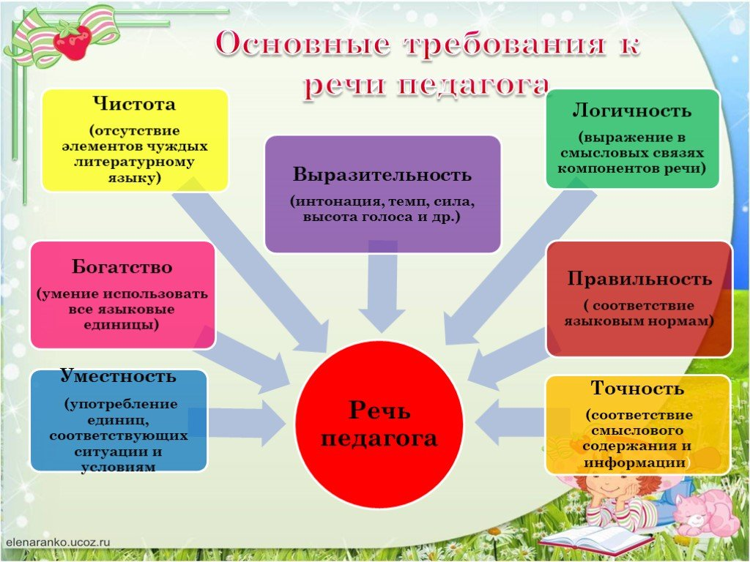

Подготовила: учитель-логопед Тупало Е.В.

Дети дошкольного возраста, подражая окружающим, перенимают не только все тонкости правильного произношения, словоупотребления, построения фраз, но также и те несовершенства речи, которые встречаются у взрослых. От культуры речи воспитателя зависит культура речи детей. Педагогическая работа в детском саду предполагает применение многих навыков и качеств, одним из которых является четкая и грамотная речь. Традицией в детском саду должны стать негромкая речь, правильный приветливый тон обращения к детям, отсутствие жаргонных, бранных слов, подчеркнутая вежливость в обращении друг к другу, педагог будучи профессионалом в своем деле обязан обладать развитым ораторским мастерством и ясно выражать свои мысли, чтобы правильно сообщать информацию детям.
Важным аспектом работы педагога в детском саду является логопедический подход. Педагог должен обладать знаниями в области дикции и уметь помогать детям с развитием и коррекцией речи. Он должен уметь четко произносить слова и звуки, демонстрируя правильный образец для детей. Монотонная речь утомляет маленьких слушателей, снижает интерес к содержанию текста. Слушая такую речь, дети быстро начинают отвлекаться, смотреть по сторонам, а затем и совсем перестают слушать. поэтому речь педагога должна быть эмоционально насыщенной, богатой интонациями, достаточно громкой и неторопливой. Торопливость речи столь же недопустима в общении с детьми, как и неправильное произнесение звуков. Речь воспринимается детьми лучше, если она протекает в слегка замедленном темпе. Такой темп повышает отчетливость речи, и , наоборот, ускоренный темп делает ее нечеткой, смазанной, трудной для восприятия. Сказки, рассказы, стихи для детей мастера художественного слова читают, как правило, в более замедленном темпе, чем тот, который характерен для разговорной речи. Замедленную речь детям легче воспринимать, легче следить за ее содержанием, запоминать текст.
Кроме того, одним из ключевых качеств, которыми обладает педагог в детском саду, является доброта. Взаимодействие с маленькими детьми требует понимания, терпения и теплоты со стороны педагога. Доброжелательная и четкая речь педагога способствует созданию доверительных отношений между ним и детьми, что сказывается на результатах обучения и воспитания.
К требованиям к речи педагога в детском саду относятся:
1. Четкость и грамотность: педагог должен говорить отчетливо и без ошибок, чтобы дети могли правильно воспринимать информацию и совершенствовать свою речь.

2. Дикция: педагог должен уделять внимание своей дикции, произношению звуков и слов, чтобы быть ясно понятым детьми и стать для них образцом.

3. Доброта и теплота: педагог должен использовать доброжелательную и добрую речь, чтобы создать атмосферу доверия и поддержки в рамках образовательного процесса.

Голос – это профессиональный инструмент педагога, и им необходимо правильно пользоваться, беречь его от перегрузок. Неверное использование голоса может проявляться, например, в чрезмерном повышении его громкости (при шуме в группе, на площадке).
Если все-таки ситуация общения потребует значительного усиления громкости речи, это не означает, что нужно доводить ее до крика. Следует, несколько увеличив громкость, более четко произносить слова, замедлив при этом темп речи.
Если голос тихий и слабый, его необходимо развивать до более громкого и укреплять специальными упражнениями. Так же может быть устранена и неблагозвучность голоса (сиплость, хрипота, гнусавость).
Разумеется, описанные требования не являются исчерпывающими, однако они выделяются важностью в работе педагога в детском саду. Обладая четкой, грамотной речью, способностью развивать и коррегировать речь детей, а также демонстрируя доброту и теплоту, педагог создает благоприятные условия для эффективного обучения и воспитания малышей.

Упражнения для развития выразительности голоса.
Тренировка артикуляционного аппарата
Артикуляционную гимнастику необходимо выполнять ежедневно, она применяется в качестве разминки перед основными тренировками. Каждое упражнение для улучшения дикции повторяют 8-10 раз. Делают их в спокойной обстановке перед зеркалом. Сначала выполняют задание в медленном темпе, чтобы ребенок мог видеть процесс.
- «Улыбочка»-упражнение для развития дикции и тренировки круговых мышц рта. Губы вытягиваются, как для поцелуя на 2 секунды. Затем расплываются в улыбке на то же время.
- «Лопата»-это занятие для тренировки речи, дикции очень нравится детям.Язык расслаблен, рот приоткрыт. Язык своим кончиком касается нижней губы и удерживается в таком положении 10 секунд. Важно им не двигать и не напрягать.
- «Губки-бантиком». Прекрасно развивает круговые мышцы губ.Собрать губы в трубочку, вытянуть на сколько это возможно. Совершать круговые движения губами по часовой стрелке, затем против часовой.
- «Лошадка». Растягивает подъязычную складку языка.Кончик языка присасывается к верхнему небу. Цоканье производится сначала в медленном темпе, затем быстрее. Выполняется 15-20 раз.
- «Змея». Тренирует боковые мышцы языка, растягивает уздечку под языком. Рот широко открыт. Язык сильно высовывается вперед, вытягивается и становится узким. Затем быстро прячется назад в рот. Выполняется в среднем темпе 5-6 раз.
Тренировка дыхания
Тренировка дикции с помощью дыхательных занятий помогает в правильной постановке звука, голоса, укрепляет его силу и расширяет диапазон. Хорошая техника речи невозможна без правильного дыхания, поэтому все упражнения направлены на проработку диафрагмы:
- «Задуй свечу». Потребуется полоска бумаги. Поднесите ее ко рту на расстоянии 5 см. Губы вытягиваем, как при задувании свечи. Начинайте медленно дуть на полоску, так чтобы она находилась в одном и том же положении. Она не должна подниматься или опускаться. Представьте, что вы положили пламя свечи и держите его в таком положении. Выдох не прерывается.
- Наклоны. Упражнение для развития дикции, тренировки дыхательного ритма при движении.Стоя, ноги на ширине плеч, руки держите на поясе. Медленно наклоните корпус вперед, сделайте вдох через нос, постепенно возвращайтесь в исходное положение, выдыхая.
- Упражнения на тренировку грудного дыхания.Встаньте, расслабьте верхнюю часть туловища. Сделайте слабый вдох через нос, как бы нюхая цветок, затем плавно выдохните со звуком: пффффф.
- «10 свечей». Занятие способствует тренировке диафрагмальных мышц. Представьте, что перед вами 3 свечи. Попробуйте задуть их на одном выдохе, не добирая воздух. Затем 5, 7, 10 свечей. Не надо набирать много воздуха, объем должен быть такой же, как при задувании трех свечей, но его необходимо разделять на несколько порций.

Упражнение «Кью-икс»
Этот несложный прием помогает не только раскрыть голос, но и овладеть верной артикуляцией. Само же упражнение очень простое:
- Станьте перед зеркалом.
- Протяжно произнесите «кью», вытягивая губы трубочкой.
- А затем – «икс», растягивая их в широкой улыбке.
Рекомендуется выполнять такую «гимнастику» по 5–10 минут в день. Смотря на себя в зеркало, вы сможете контролировать движение губ для четкости и выразительности при произношении каждого звука. Результатом станет звучность речи, устранение монотонности и нечеткости.
Упражнение «Зевок»
Наш голос нередко находится в плену у зажатой гортани. И лучший способ ее расслабить – почаще зевать. Делать это рекомендуется сразу тремя способами:
- с открытым ртом, точно так, как вы делаете это, слушая скучного и монотонного лектора;
- с закрытым ртом, будто пытаетесь подавить скуку на совещании;
- сладко потягиваясь, если бы вы только проснулись.
Зевать можно хоть целый день. Но не фальшиво и поверхностно, а глубоко и искренне. Вы должны почувствовать, как расширяется гортань и воздух опускается в легкие, а затем следует к диафрагме – появляется легкое ощущение сдавливания в области желудка.
Упражнения на открытие голоса помогут вам обрести звучность и избавиться от одышки, неприятных скрипучих нот. Но это лишь первый шаг к его постановке. Поэтому продолжаем осваивать новые методики.
Делаем голос приятным
Для обретения приятного глубокого звучания нужна тренировка голосовых связок и отработка навыков диафрагмального дыхания. Помочь в этом способны знаменитые упражнения, которые практикуют почти все певцы и актеры:
- Дыхание йогов. Станьте ровно, ноги поставьте на ширине плеч, а спину удерживайте прямой. Глубоко вдохните воздух носом, а выдохните ртом с протяжным и громким звуком «Хааа». Тяните гласную, сколько сможете. При вдохе прочувствуйте, как грудная клетка наполняется воздухом, проталкивая диафрагму ниже. Выполняйте упражнение не менее пяти раз, и вскоре почувствуете исчезновение одышки и писклявых нот.
- «Бим-бом». Это упражнение заключается в протяжном произнесении слогов. При этом последнюю букву нужно тянуть как можно больше. Подойдут не только «бим» и «бом», но и сочетания гласных с любыми непарными звонкими: «ми», «ре», «му», «нэ» и другие. Выполняете упражнение 5–6 раз подряд, прочувствуйте, как резонирует звук «ммм» в полостях головы.
Делаем голос сильнее
«Я вас не перекричу!» – признавались учителя в слабости своих голосовых связок. Если же вы желаете говорить громко и убедительно, то и этот навык можно прокачать. И вот несколько упражнений, которые вам помогут:
- «Звуковая лестница». Глубоко вдохните и на выдохе произнесите звук «и», тяните его так долго, как только сможете. Повторите упражнение с другими гласными – «э», «а», «о», «у». Не меняйте последовательность! Она выстроена от самого высокого резонатора к низкому. Верно выполняя упражнение, вы сможете прочувствовать работу резонаторов – грудной полости и пазух черепа. Всю звуковую лестницу повторите не менее трех раз, постарайтесь прочувствовать резонанс каждого звука.
- «Ом». В главном слове индийских мантр присутствует не только мистика, но и способность сделать голос более глубоким и сильным. Повторяйте его нараспев, постепенно наращивая и снижая громкость, можете использовать мантру «Ом» в записи и повторять за ней. Посвящайте этому пять минут в день, и вскоре вы ощутите, насколько сильнее и увереннее стал ваш голос.
- Рычание. Поднимите язык к нёбу и произнесите протяжное «рррр». Ощутите вибрацию кончика языка. А теперь повторяйте, растягивая букву «р»: тигр, ромашка, рык, рев, грамм, графин, крокодил, рыба, рок. Рычание не только придаст вашему голосу силу, но и поможет улучшить дикцию.

Улучшение дикции
Даже если у вас нет явных дефектов речи, особенности русского языка способны поставить вам подножку: парные согласные, шипящие, слабая артикуляция звука «р» заставляют собеседника переспрашивать, что может выбить из колеи. Особенно если вы выступаете публично. Поэтому над дикцией также нужно старательно работать. Вот несколько базовых упражнений, способных сделать вашу речь более четкой:
- Артикуляция Ж/Ш. Произносите с предельной четкостью: жить-шить, шар-жар, жир-ширь.
- «Взрывное произношение». Нередко глухие звуки тонут в речи или проглатываются. Избавить свою речь от этого недостатка помогают громкое произношение этих звуков, будто вы их выплевываете: К! Кь! П! Пь! Т! Ть!
- Артикуляция звука Ц. Он также нередко смазывается, поэтому его также нужно прорабатывать произношением словесных пар: цок – сок, цапля – сабля, цвет – свет, сыр – цирк.
- Поможет и проговаривание сложных слов, в которых несколько согласных стоят вместе: бодрствовать, постскриптум, взбодрить, взбудоражить, контрпрорыв, сверхзвуковой и т. д.
Лучшей тренировкой дикции всегда считались скороговорки. Их можно подобрать для тренировки произношения любых звуков:
- Ц: Молодец среди овец, а на молодца и сам овца.
- К, Х: Клара у Карла украла кораллы, а Карл у Клары украл кларнет. Краб крабу сделал грабли, подарил грабли крабу: грабь граблями гравий, краб!
- Д, Т: На дворе трава, на траве – дрова.
Четкая дикция – гарант того, что вас услышат и поймут верно, не станут прерывать посередине монолога. Поэтому выполняйте упражнения для улучшения артикуляции не менее 10 минут в день, уделяйте особое внимание проблемным сочетаниям. Прослушайте себя с помощью упражнения «Звукорежиссер»: произнесите несколько скороговорок – это поможет выявить все уязвимые места и проработать их тщательнее.
Учите скороговорки наизусть и повторяйте их непосредственно перед выступлением с публичной речью или перед совещанием – это поможет настроиться и снять напряжение.
Желаю успехов!

